第一单元 隋唐时期:繁荣与开放的时代
（基础知识检查清单）
★第7课 隋唐时期的科技与文化
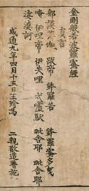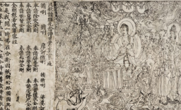
1、以上图片与唐朝哪项科技有关？其于哪一时期出现？传播到哪些地区？其影响是？
雕版印刷术；唐朝前期；新罗、日本和波斯、埃及、欧洲；促进了世界不同地区文化的交流传播与文明的发展
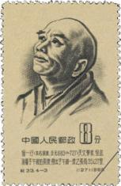
2、以上图片与唐朝那位天文学代表人物有关？其所处时代是？成就是？
僧一行；唐玄宗时期；①制定了《大衍历》②组织实测地球子午线长度
3、“人命至重，有贵千金，一方济之，德逾于此。”这句话与哪本著名医药学著作有关？其作者是？此人被后世尊为？
《千金方》；孙思邈；药王
4、世界上第一部由国家编定颁布的药典是？其所处时期是？
《唐本草》；唐高宗时期
5、强烈抨击佛教，主张复兴儒学的唐朝思想家是？唐朝无神论和朴素唯物主义思想的杰出代表是？
韩愈、柳宗元
6、哪个朝代是我国历史上诗歌创作的黄金时期？
唐朝
7、李白处于唐朝哪个时期？被尊称为？
盛唐；诗仙
8、杜甫处于唐朝哪个时期？被尊称为？其诗歌被称为？
由盛转衰；诗圣；诗史
9、白居易处于唐朝哪个时期？其诗歌特点为？其所说的“合为事而作”如何理解？
后期；直面社会现实，通俗易懂，深受大众欢迎；白居易主张诗人应承担社会责任、诗作应体现强烈的现实关怀等基本观点。
10、“颜筋柳骨”指的是唐朝哪两位书法代表？
颜真卿；柳公权
11、以下图片是哪位画家的作品？其生活朝代是？
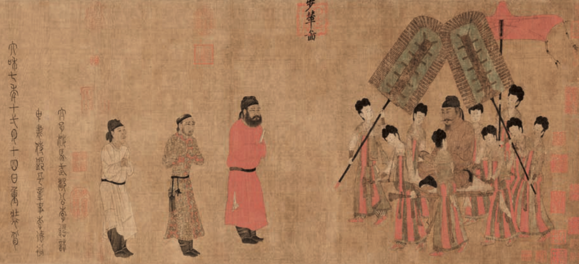阎立本；唐朝

12、以上图片是哪位画家的作品？被后人尊称为？其生活朝代是？
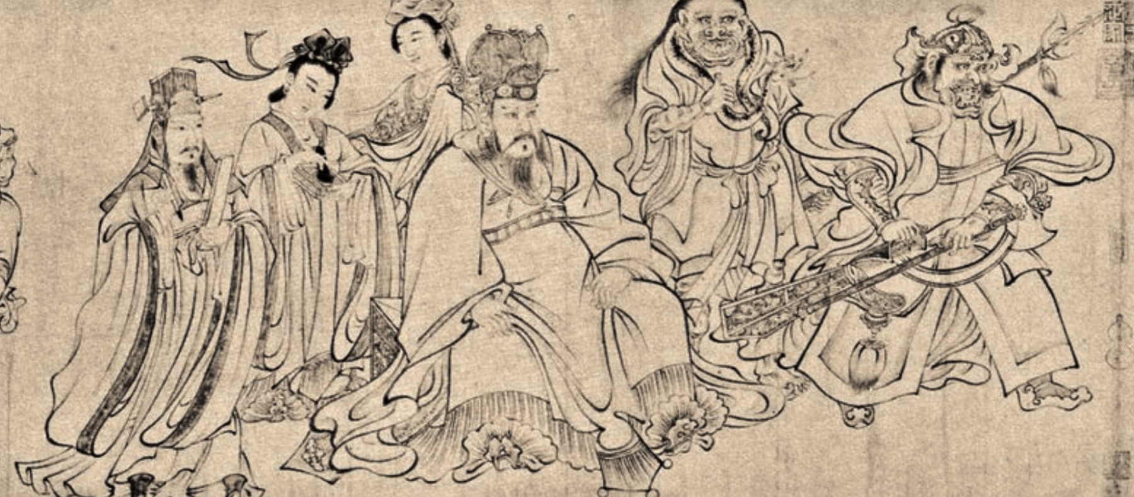吴道子；画圣；唐朝
13、敦煌莫高窟中，哪个朝代开凿的石窟，数量最多，保存最完好？其意义是？
唐朝；生动反映了当时的中外交流、民族交往、社会生活、商贸往来和思想文化，是文明世界的艺术宝库。
14、世界上现存最古老的石拱桥之一，是我国桥梁建筑发展史上的伟大成就指的是哪座桥？其设计者是？
赵州桥；隋朝工匠李春

